TRƯỜNG MN PHƯƠNG NAM  HỘI ĐỒNG TRƯỜNG  Số 90/NQ-HĐTMNPN | CỘNG HÒA XÃ HỘI CHỦ NGHĨA VIỆT NAM  Độc lập – Tự do – Hạnh phúc  Uông Bí, ngày 30 tháng 03 năm 2022

NGHỊ QUYẾT
Thành lập Tổ giám sát thực hiện Quy chế dân chủ;
Thực hiện chi trả chế độ chính sách cho đội ngũ

Căn cứ Điều lệ Trường mầm non ban hành theo Thông tư số 52/2020/ TT-BGDĐT ngày 31 tháng 12 năm 2020 của Bộ trưởng Bộ Giáo dục và Đào tạo;
Căn cứ Quyết định số 8699/QĐ-UBND ngày 06/10/2021 của UBND thành phố Uông Bí về việc thành lập Hội đồng trường Trường mầm non Phương Nam nhiệm kỳ 2021-2026;
- Căn cứ Quy chế làm việc hoạt động của Hội đồng trường Mầm non Phương Nam nhiệm kỳ nhiệm kỳ 2021-2026;
- Căn cứ Kế hoạch số 232/KH-HĐTMNPN ngày 22/9/2021 của Hội đồng trường Mầm non Phương Nam;
- Xét đề nghị Hội đồng trường, trường Mầm non Phương Nam.
QUYẾT NGHỊ:
Điều 1. Giám sát thực hiện Quy chế dân chủ; thực hiện cho trả chế độ chính sách cho đội ngũ.
Điều 2. Thành lập Tổ giám sát gồm các đồng chí có tên sau:
1. Đồng chí Bùi Thị Thuỷ - Phó hiệu trưởng - Chủ tịch công đoàn trường - Thành viên HĐT - Tổ trưởng;
2. Đồng chí Vũ Thị Thương - Thành viên - Thư kí.
3. Đồng chí Tăng Thị Lan - Thành viên.
Điều 3: Mục đích, yêu cầu, nội dung, thời gian và phương pháp tiến hành được xác định cụ thể trong kế hoạch giám sát ban hành kèm theo Quyết định này.
Việc giám sát phải bảo đảm đúng quy trình, quy định. Tổ giám sát hoàn thành báo cáo kết quả giám sát trình Hội đồng trường ngay sau khi thực hiện xong nhiệm vụ và tự giải thể sau khi hoàn thành nhiệm vụ.
Điều 4. Quyết định này có hiệu lực kể từ ngày ký. Các đồng chí có tên tại Điều 1, Điều 2 và căn cứ Quyết định thi hành./.
Nơi nhận:  - Phòng GD&ĐT (b/c),  - Cá tổ, bộ phận (th/c),  - CB, GV, NV (được biết),  - Như điều 4,  - Lưu: HSHĐT | 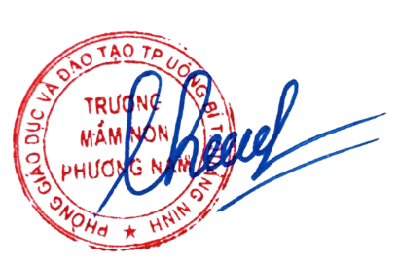  TM. HỘI ĐỒNG TRƯỜNG  CHỦ TỊCH  HIỆU TRƯỞNG  Nguyễn Thị Thanh Huyền

